PROGETTO ROVER V 01

Specifiche

Scopo del progetto e' di progettare e implementare un piccolo rover autonomo a basso costo guidato da una camera RGB-D (kinect) ed un minipc.

Descrizione:

Il rover e' composto da due moduli: il primo modulo (modulo base) consiste in una base in legno motorizzata e controllata da una scheda Arduino, il secondo modulo (modulo comando) e' composto da un minipc montato sul primo modulo comunicante con la scheda Arduino e la camera kinect.

Come immagine in rete ho trovato questo simile a dove voglio arrivare

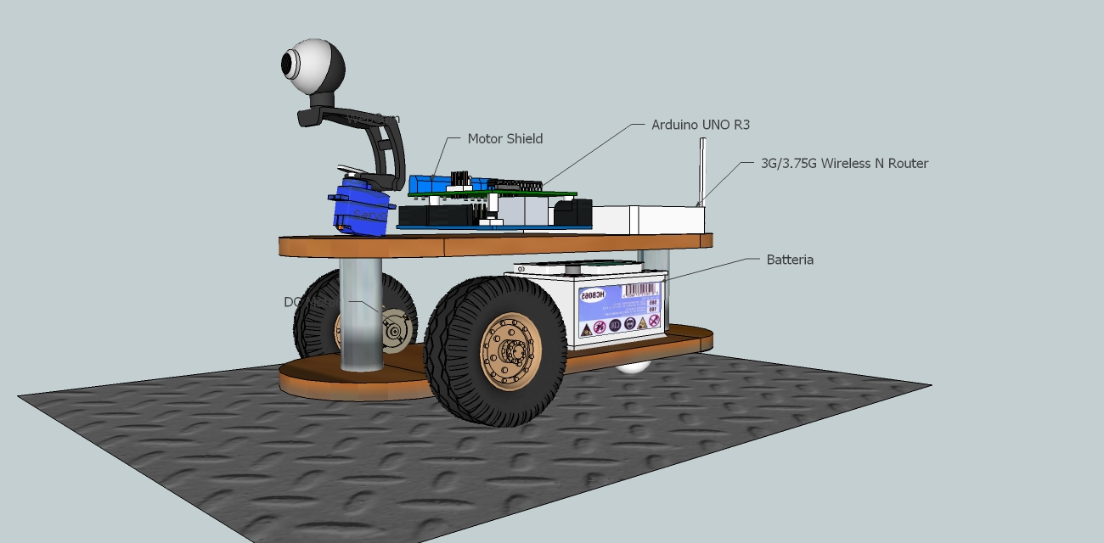

Considerazioni:

Da una indagine fatta in rete esistono numerosi sensori a ampio spettro capaci di rilevare l'ambiente in 2D e 3D che utilizzano sia raggi laser che infrarossi, il loro costo pero' e' fuori budget quindi mi sono orientato verso una soluzione più' a basso costo che utilizza una camera 3D kinect già in mio possesso.

Modulo Base:

Il modulo di base può' essere qualunque modulo trovato in rete già fatto o auto costruito comandato da una scheda Arduino.

- I motori dovranno essere abbastanza potenti da reggere anche il peso del minipc e della camera
- dovrà funzionare sia in corrente( con un cavo) che in batteria

Opzionale:
- comandarlo con un radiocomando o con uno smartphone

Da quello che ho visto in rete esistono diversi kit di rover a meno di 100 auro controllati da arduino, il problema e' la loro dimensione troppo piccola e il fato che sono tutti in plastica e quindi inadatti a reggere il peso di una minipc e di una camera kinect dal peso di circa 2 etti.
Sono quindi propenso a realizzare da solo la base, i materiali si trovano facilmente l'unica un po' difficile sono le ruote che voglio non in legno ma in metallo ( almeno il pignone).

La parte eletronica sarà circa in questo modo:

PC
Ardiuino
Mini Controller
Bluetooth o wi-fi

Seriale

Scheda controllo motori

Motore
Motore

Per la parte in legno o simile vedro quella piu' conveniente

Modulo controllo

Per velocizzare il lavoro e per ridurre i costi utilizzerò un minipc collegato sia alla scheda arduino che alla camera kinect.
Nel minipc istallerò' Linux con un sistema di controllo opensource chiamato ROS, questo ecosistema permette di far interagire tra di loro diversi moduli hardware/software usando connessioni dirette o di rete.
Kinect
MINIPC
SLAM NODE

Arduino Node

Comandi:
-movimento

Mapping
Node
Navigation
Node

I programmi che utilizzerò' saranno tutti opensource, più' del codice che scriverò' io per amalgamare il tutto.
Vista la natura del sistema sarà possibile installare o su uno smartphone o su un pc dei programmi che utilizzano il ROS per monitorare il comportamento e i dati del rover, in particolare il mio obiettivo e di visualizzare sul pc la mappa dell'ambiente dove il rover si trova aggiornata continuamente man mano che il rover esplora la zone, la mappa sarà una serie di punti in 3D.

Domande:

Motore a DC o servomotore ?? → DC come il rover grosso.

Componentistica:

Arduino:

Arduino UNO R3 con microcontrollore ATmega328 (ha posta usb)

Atmega2560, troppo grossa
Arduino LEONARDO ?? riconosciuta dal pc
Arduino ETHERNETm, wireless

Dual DC Motor Shield per Arduino

servo:
Servo digitale Power HD HD-1581HB
Motoriduttore 6V 51rpm 2.4kgf*cm 0.3W diam. 27mm

sensori
sensore Ultrasonic HC-SR04

varie:

Android:

playstore : Android “Arduino Bluetooth Controller”
con modulo bluetooth HC-06

